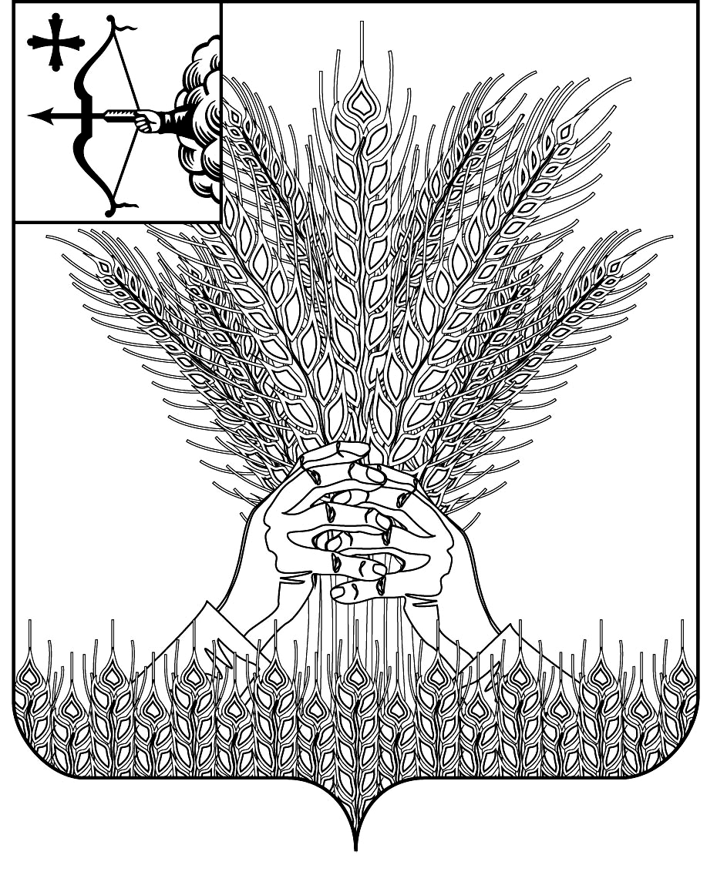

РОССИЙСКАЯ ФЕДЕРАЦИЯ

ДУМА КИКНУРСКОГО МУНИЦИПАЛЬНОГО ОКРУГА
КИРОВСКОЙ ОБЛАСТИ
первого созыва

РЕШЕНИЕ
________ №_______

пгт Кикнур

О признании утратившими силу некоторых нормативных правовых актов

В целях приведения нормативных правовых актов в соответствие с действующим законодательством, Дума Кикнурского муниципального округа РЕШИЛА:
- Признать утратившими силу следующие решения Потняковской сельской Думы Кикнурского района Кировской области:
  - От 26.05.2014 № 59 «О внесении изменений и дополнений в положение «О статусе депутата, члена выборного органа местного самоуправления, выборного должностного лица местного самоуправления», утвержденное решением Потняковской сельской Думы от 30.11.2009 № 39».
  - От 26.05.2014 № 58 «О внесении изменений и дополнений в положение о публичных слушаниях в муниципальном образовании, утвержденное решением Потняковской сельской Думы от 07.11.2005 №6».
  - От 16.04.2014 № 57 «О внесении изменений и дополнений в положение о правилах благоустройства и озеленения территории Потняковского сельского поселения Кикнурского района, утвержденного решением Потняковской сельской Думы Кикнурского района Кировской области № 105 от 21.02.2012г».
  - От 24.02.2014 № 51 «О внесении изменений и дополнений в правила землепользования и застройки в муниципальном образовании Потняковское сельское поселение Кикнурского района Кировской области, утвержденных решением Потняковской сельской Думой №115 от 18.06.2012».
  - От 24.02.2014 № 52 «Об утверждении правил проведения антикоррупционной экспертизы нормативных правовых актов, принятых Потняковской сельской Думой, и их проектов».
  - От 21.01.2014 № 50 «О внесении дополнений в положение о муниципальной службе муниципального образования Потняковское сельское поселение Кикнурского района Кировской области, утвержденное решением Потняковской сельской Думы от 22.03.2010 г. №52».
  - От 31.10.2013 № 33 «Об обеспечении доступа к информации о деятельности органов местного самоуправления Потняковского сельского поселения Кикнурского района Кировской области».
  - От 08.07.2013 № 27 «О внесении изменений и дополнений в положение о муниципальном земельном контроле на территории муниципального образования Потняковское сельское поселение, утвержденное решением Потняковской сельской Думой №49 от 22.03.2010г».
  - От 08.07.2013 № 28 «О внесении изменений и дополнений в решение Потняковской сельской Думы от 22.03.2010 № 52».
  - От 06.05.2013 № 23 «О внесении изменений и дополнений в решение Потняковской сельской Думы от 12.04.2012 №36».
  - От 20.03.2013 № 20/р «Об утверждении размера дохода, приходящегося на каждого члена семьи, и стоимости имущества, находящегося в собственности членов семьи и подлежащего налогообложению, в целях признания граждан малоимущими и предоставления указанным гражданам по договорам социального найма жилых помещений муниципального жилищного фонда».
  - От 20.03.2013 № 19 «О внесении изменений и дополнений в «Положение о бюджетном процессе в муниципальном образовании Потняковское сельское поселение, утвержденного решением Потняковской сельской Думы от 27.04.2010г. № 54».
  - От 26.11.2012 № 7 «О земельном налоге».
  - От 31.08.2012 № 118 «О внесении изменений в положение «О статусе депутата, члена выборного органа местного самоуправления, выборного должностного лица местного самоуправления», утвержденного решением Потняковской сельской Думы от 30.11.2009 г. № 39».
  - От 23.05.2012 № 110 «О внесении изменений в положение «О муниципальном земельном контроле на территории муниципального образования Потняковское сельское поселение, утвержденного решением Потняковской сельской Думы от 22.03.2010 г. № 49».
  - От 23.05.2012 № 112 «О внесении изменений и дополнений в положение «О муниципальной службе мо Потняковское сельское поселение», утвержденное решением Потняковской сельской Думы № 52 от 22.03.2010 года».
  - От 29.02.2012 № 110 «О внесении изменений и дополнений в положение о муниципальной службе муниципального образования Потняковского сельского поселения Кикнурского района Кировской области, утвержденное решением Потняковской сельской Думы от 22.03.2010 № 52».
  - От 29.02.2012 № 111 «О внесении изменений и дополнений в решение Потняковской сельской Думы от 22.03.2010 № 52».
  - От 29.02.2012 № 107 «О внесении изменений и дополнений в «Положение об администрации Потняковского сельского поселения, утвержденное решением Потняковской сельской Думы от 19.03.2008 № 9/1».
  - От 29.02.2012 № 109 «О внесении изменений и дополнений в положение о муниципальной службе муниципального образования Потняковское сельское поселение Кикнурского района Кировской области, утвержденное решением Потняковской сельской Думы от 22.03.2010 года № 52».
  - От 30.08.2011 № 88 «О внесении изменений и дополнений в положение о муниципальной службе муниципального образования Потняковское сельское поселение Кикнурского района Кировской области, утвержденное Потняковской сельской Думой от 22.03.2010 № 52».
  - От 22.03.2010 № 52 «Об утверждении положения о муниципальной службе муниципального образования Потняковское сельское поселение».
  - От 22.03.2010 № 49 «Об организации и осуществлении муниципального земельного контроля на территории муниципального образования Потняковское сельское поселение».
  - От 30.11.2009 № 39 «Об утверждении положения «О статусе депутата, члена выборного органа местного самоуправления, выборного должностного лица местного самоуправления».
  - От 19.03.2008 № 9/1 «Об утверждении положения об администрации Потняковского сельского поселения Кикнурского района Кировской области».
- Признать утратившим силу решение Цекеевской сельской Думы Кикнурского района Кировской области от 21.12.2009 № 47 «Об организации и осуществления муниципального земельного контроля на территории Цекеевского сельского поселения».
- Настоящее решение вступает в силу со дня его официального опубликования (обнародования).

Председатель Думы
Кикнурского муниципального округа В.Н. Сычев

Глава Кикнурского

муниципального округа Т.В. Ваганова

ПОДГОТОВЛЕНО
Ведущий специалист по работе с
представительным органом отдела
по организационно-правовым
и кадровым вопросам Г.С. Гарнышева
СОГЛАСОВАНО
Консультант-юрист
отдела по организационно-правовым
и кадровым вопросам О.В. Жирова

